|  |
| --- |
| TRƯỜNG ĐẠI HỌC THỦY LỢI  KHOA CÔNG NGHỆ THÔNG TIN  **MÔN PHÂN TÍCH THIẾT KẾ HỆ THỐNG THÔNG TIN**  — 🙜🙞🕮🙟🙝 —    **BÀI TẬP LỚN**  **MÔN HỌC: PHÂN TÍCH THIẾT KẾ HỆ THỐNG THÔNG TIN**  **Tên đề tài: Phân tích thiết kế hệ thống quản lý  cửa hàng mua bán sách**  **Giáo viên hướng dẫn: NGUYỄN NGỌC QUỲNH CHÂU**  **Lớp:** 64KTPM5  **Nhóm:** 7  **Tên trưởng nhóm:** TRỊNH DUY AN  **Tên các thành viên:** TRỊNH DUY AN  NGUYỄN XUÂN BÌNH  HỒ XUÂN DÂN  ĐẶNG QUỐC ĐẠT  **Hà Nội**  **2024** |

**Phân công công việc**

|  |  |
| --- | --- |
| TRỊNH DUY AN |  |
| NGUYỄN XUÂN BÌNH |  |
| HỒ XUÂN DÂN |  |
| ĐẶNG QUỐC ĐẠT |  |

MỤC LỤC

* MỤC LỤC...................................................................................................................................1
* LỜI NÓI ĐẦU.................................................................................................................................3
* CHƯƠNG 1: XÁC ĐỊNH YÊU CẦU BÀI TOÁN.......................................................................4
* Giới thiệu hệ thống...................................................................................................................4
* Yêu cầu hệ thống......................................................................................................................5
* CHƯƠNG 2: PHÂN TÍCH HỆ THỐNG QUẢN LÝ CỬA HÀNG MUA BÁN SÁCH...........6
* Xây dựng biểu đồ use case.........................................................................................................6
  + Biểu đồ use case tổng quát............................................................................................6
  + Phân rã biểu đồ use case................................................................................................7
* 1.2.1 Phân rã use case cập nhật sách..........................................................................................7
* 1.2.2 Phân rã use case cập nhật khách hàng...............................................................................7
* 1.2.3 Phân rã usecase Tao phiếu.................................................................................................8
* 1.2.4 Phân rã use case Thống kê.................................................................................................8
* 1.2.5 Phân rã use case Quản lý cửa hàng....................................................................................9
* 1.2.6 phân rã use case Quản lý nhân viên.............................................................................9
* Xây dựng kịch bản cho use case.............................................................................................10
  + Biểu diễn kịch bản cho usecase Đặt hàng.....................................................................10
  + Biểu diễn kịch bản cho usecase Thêm sách..................................................................11
  + Biểu diễn kịch bản cho usecase Sửa thông tin sách.....................................................12
  + Biểu diễn kịch bản cho usecase Xóa sách....................................................................13
  + Biểu diễn kịch bản usecase Thêm khách hàng.............................................................14
  + Biểu diễn kịch bản cho usecase Sửa thông tin khách hàng..........................................15
* 2.7. Biểu diễn kịch bản cho usecase Xóa khách hàng............................................................16
  + Biểu diễn kịch bản cho usecase Tìm kiếm...................................................................17
  + Biểu diễn kịch bản cho usecase Lập hóa đơn...............................................................18
  + Biểu diễn kịch bản cho usecase Tạo phiếu nhập sách.................................................19
  + Biểu diễn kịch bản cho usecase Tạo phiếu xuất sách..................................................20
  + Biểu diễn kịch bản cho usecase quản lý nhập sách.....................................................21
  + Biểu diễn kịch bản cho usecase Quản lý bán sách......................................................22
  + Biểu diễn kịch bản cho usecase Quản lý khách hàng vip.............................................23
  + Biểu diễn kịch bản cho usecase Thêm nhân viên.........................................................24
  + Biểu diễn kịch bản cho usecase Sửa thông tin nhân viên.............................................25
  + Biểu diễn kịch bản cho usecase Xóa nhân viên............................................................26
  + Biểu diễn kịch bản cho usecase Kiểm kê sách............................................................27
  + Biểu diễn kịch bản cho usecase Tạo phiếu trả sách......................................................28
  + Biểu diễn kịch bản cho usecase Đăng nhập..................................................................29
  + Biểu diễn kịch bản cho usecase Thống kê sách tồn kho...............................................30
  + Biểu diễn kịch bản cho usecase Thống kê doanh thu...................................................31
  + Biểu diễn kịch bản cho usecase Thống kê sách đã bán................................................32
  + Thống kê thông tin khách hàng....................................................................................33
* Biểu đồ lớp.............................................................................................................................34
* Biểu đồ trạng thái...................................................................................................................35
  + Biểu đồ trạng thái cho lớp Đơn hàng............................................................................35
  + Biểu đồ trạng thái lớp Hóa đơn....................................................................................36
* 4.3 Biểu đồ trạng thái cho lớp Khách hàng............................................................................36
* 4.3.1 Biểu đồ trạng thái cho lớp khách hàng chức năng thêm khách hàng........................36
* 4.3.2 Biểu đồ trạng thái cho lớp khách hàng chức năng sửa thông tin khách hàng...........36
* 4.3.2 Biểu đồ trạng thái cho lớp khách hàng chức năng xóa khách hàng..........................36
* 5. Biểu đồ trạng thái cho lớp sách chức năng thêm sách...........................................................36
* 6. Biểu đồ trạng thái cho lớp nhân viên( Quản lý) chức năng Quản lý nhập sách....................36
* 7. Biểu đồ trạng thái cho lớp Nhân viên( Quản lý) Chức năng quản lý bán sách....................36
* CHƯƠNG 3 : THIẾT KẾ HỆ THỐNG QUẢN LÝ CỬA HÀNG MUA BÁN SÁCH...........36
* 1. Biểu đồ tuần tự cho chức năng “Dang nhap”........................................................................36
* 2. Biểu đồ tuần tự cho chức năng tìm kiếm...............................................................................36
* 3. Biểu đồ tuần tự cho chức năng thống kê...............................................................................36
* 3.1 Biểu đồ tuần tự cho chức năng “ Thống kê thông tin khách hàng”..................................36
* 3.2 Biểu đồ tuần tự cho chức năng “ Thống kê doanh thu”...................................................36
* 3.3 Biểu đồ tuần tự cho chức năng “ Thống kê sách tồn kho”...............................................36
* 3.4 Biểu đồ tuần tự cho chức năng “ Thống kê sách đã bán”.................................................36
* 4. Biểu đồ tuần tự cho chức năng quản lý cửa hàng..................................................................36
* 4.1. Biểu đồ tuần tự cho chức năng “ Quan lý Khach hàng vip”...........................................36
* 4.2 Biểu đồ tuần tự cho chức năng “ Quan lý nhập sách”.....................................................36
* 4.3 Biểu đồ tuần tự cho chức năng “ Quan lý xuất sách”......................................................36
* 4.4 Biểu đồ tuần tự cho chức năng “ Quan lý thêm nhân viên”.............................................36
* 5. Biểu đồ tuần tự cho chức năng “ thêm sách”.........................................................................36
* 6. Biểu đồ tuần tự cho chức năng “Đặt hàng”...........................................................................36
* 7. Biểu đồ tuần tự cho chức năng “ Tạo phiếu nhập hàng”.......................................................36
* 8. Biểu đồ tuần tự cho chức năng “ Kiểm kê sách”..................................................................36
* 9. Một số giao diện của chưong trình........................................................................................36
* 9.1 Giao diện Đăng nhập........................................................................................................36
* 9.2 Giao diện chính của hệ thống...........................................................................................36
* 9.3 Giao diện Cập nhật sách...................................................................................................36
* 9.4 Giao diện Cập nhật khách hàng........................................................................................36
* 9.6 Giao diện tìm kiếm...........................................................................................................36
* 9.10 Giao diện thống kê..........................................................................................................36
* CHƯƠNG 4: SINH CODE JAVA..............................................................................................36
* 1. Lớp Người.............................................................................................................................36
* 2. Lớp Khách hàng.....................................................................................................................36
* 3. Lớp Nhân viên.......................................................................................................................36
* 4. Lớp Hoá đơn.......................................................................................................................36
* 6. Lớp Sách................................................................................................................................

LỜI NÓI ĐẦU

Công nghệ thông tin là một ngành rất phát triển trong xã hội ngày nay. Nó được ứng dụng trong rất nhiều ngành, lĩnh vực khác nhau và đạt được nhiều hiệu quả cao. Đặc biệt là trong công tác quản lý, tin học làm giảm nhẹ được sức của người quản lý, tiết kiệm thời gian và gọn nhẹ hơn nhiều so với cách quản lý bằng giấy tờ như trước kia. Ứng dụng tin học vào công tác quản lý còn giúp thu hẹp không gian lưu trữ dữ liệu, tránh thất lạc dữ liệu một cách an toàn. Hơn nữa nó còn giúp tìm kiếm tra cứu thông tin một cách nhanh chóng, chính xác và đầy đủ. Từ những nhận thức về tầm quan trọng của ngành công nghệ thông tin với công tác quản lý, cùng với sự mong muốn học hỏi và góp một phần nhỏ đưa tin học ứng dụng vào công tác quản lý em đã hoàn thành đề tài “ Xây dựng hệ thống thông tin quản lý cửa hàng bán sách”.

Trong thời gian nghiên cứu, cùng với sự nỗ lực của bản thân, sự gúp đỡ nhiệt tình của bạn bè và trên hết là sự hướng dẫn của giảng viên Nguyễn Ngọc Quỳnh Châu, em đã hoàn thành bài tập hết môn phân tích thiết kế hệ thống thông tin. Do kiến thức còn hạn chế nên em không thể tránh khỏi những sai sót. Em rất mong nhận được những ý kiến đóng góp của thầy cô, bạn bè để đề tài của em được hoàn thiện hơn.

CHƯƠNG 1: XÁC ĐỊNH YÊU CẦU BÀI TOÁN

Em xin chân thành cảm ơn

1. Giới thiệu hệ thống.

Hoạt động nghiệp vụ của cửa hàng.

- Trong bài toán này nhân viên bán hàng sẽ tính tiền số sách mà khách hàng đã mua và lập hóa đơn giao cho khách hàng thanh toán. Khách hàng gồm khách hàng vip và khách hàng bình thường. Khách hàng sẽ được hưởng những ưu đãi của cửa hàng nếu là khách vip( very importand person) . Khách vip là những khách thường xuyên mua sách và số tiền của mỗi lần mua >100.000 VNĐ. Những khách hàng vip sẽ được lưu trong hệ thống với mã số khách hàng và nhận được thẻ khách hàng vip, tùy theo đợt khuyến mãi của cửa hàng mà khách vip sẽ được nhận những phần quà từ cửa hàng.

- Nhân viên sẽ quản lý việc nhập, xuất sách và kiểm tra sách của cửa hàng. Khi bán sách số lượng lớn với đối tác trực tiếp hay cần xuất hàng lên quầy thì thủ kho sẽ lập Phiếu xuất hàng. Khi hết loại sách nào đó cần nhập thêm sách, hay nhập thêm loại sách mới thì nhân viên sẽ tiến hành tạo Phiếu nhập hàng, trong 2 loại phiếu này, nhân viên phải ghi rõ thông tin trên phiếu về ngày tháng năm nhập- xuất, loại, số lượng…Trong quá trình kiểm tra sách nếu phát hiện thấy sách không đạt tiêu chuẩn thì lập Phiếu trả sách.

- Nhân viên kế toán ghi nhận trong sổ kế toán những dữ liệu giao dịch có thể đo lường bằng tiền, từ đó tiến hành thống kê doanh thu, số sách đã bán, số sách tồn kho…Những việc này được thống kê theo từng kỳ kế toán, theo từng ngày, theo tháng hoặc theo quý. Những thông tin này được người quản lý cửa hàng sử dụng để đưa ra những quyết định, những phương án kịp thời để phát triển cửa hàng.

- Bên cạnh đó, người quản lý là người trực tiếp liên hệ với các nhà xuất bản để nhập sách, cũng như quan hệ với đối tác để bán sách. Người quản lý sẽ quản lý nhân viên, những khách hàng vip và quản lý doanh thu của cửa hàng, quản lý việc nhập xuất sách.

- Nhân viên và người quản lý muốn thực hiện được các nhiệm vụ của mình thì phải đăng nhập vào hệ thống theo usename và password riêng.

- Khách hàng nếu có gian lận trong việc mua sách sẽ chịu phạt theo những quy đinh mà cửa hàng đã đề ra từ trước.

2. Yêu cầu hệ thống.

- Cung cấp cho nhân viên bán hàng những thông tin về sách, giúp nhân viên bán hàng có thể tìm kiếm sách theo yêu cầu của khách hàng.

- Hỗ trợ cho nhân viên trong việc cập nhật thông tin sách mới khi có sách được nhập vào cửa hàng.

- Giúp nhân viên kế toán trong việc thống kê doanh thu của cửa hàng, thống kê sách tồn kho, thống kê sách đã bán…

- Giúp nhân viên dễ dàng hơn trong việc nhập sách mới khi cửa hàng hết sách hay xuất sách cho khách hàng khi khách hàng mua với số lượng lớn và trong việc lập phiếu nhập-xuất sách, cũng như giúp cho việc kiểm tra sách một cách đầy đủ và chính xác hơn.

- Dựa vào những thông tin đầy đủ trong hệ thống hỗ trợ người quản lý trong việc quản lý cửa hàng sách, quản lý doanh thu, quản lý khách hàng, quản lý nhân viên, các chính sách khuyến mãi dành cho khách hàng…

**Các yêu cầu phi chức năng.**

- Hệ thống có thể đưa được vào trang web của cửa hàng.

- Khách hàng có thể tra cứu sách trên môi trường mạng, có thể đặt sách và thanh

toán mà không cần đến cửa hàng.

- Thông tin thống kê phải đảm bảo chính xác, đầy đủ, khách quan

CHƯƠNG 2: PHÂN TÍCH HỆ THỐNG QUẢN LÝ CỬA HÀNG MUA BÁN SÁCH.

**1. Xây dựng biểu đồ use case.**

1.1. Biểu đồ use case tổng quát

1.2. Phân rã biểu đồ use case

1.2.1 Phân rã use case cập nhật sách

-Use case cập nhật sách được thực hiện bởi thủ kho và được phân rã thành ba use case

nhỏ là: thêm sách, xóa sách, sửa thông tin sách.

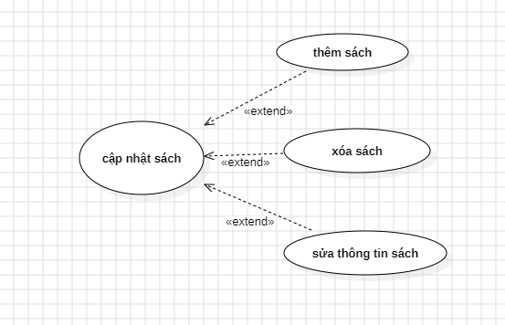

1.2.2 Phân rã use case cập nhật khách hàng

Use case cập nhật khách hàng được thực hiện bởi nhân viên bán hàng và được phân rã thành ba use case con là: Thêm khách hàng, sửa thông tin khách hàng, xóa khách hàng.

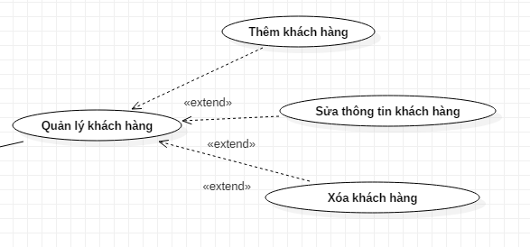

**2.Xây dựng kịch bản cho use case**

2.1 Biểu diễn kịch bản cho use case Đặt hàng

|  |  |
| --- | --- |
| Tên use case | Đặt hàng |
| Tác nhân chính | Khách hàng |
| Tiền điều kiện | Khách hàng đăng nhập vào hệ thống |
| Đảm bảo thành công | Đơn đặt hàng được lưu vào hệ thống |
| Kích hoạt | Khách hàng chọn chức năng đặt hàng |

|  |
| --- |
| Basic flow |
| 1.Khách hàng chọn chức năng đặt hàng 2.Hệ thống hiển thị form đặt hàng và yêu cầu khách nhập thông tin cá nhân. 3.Khách hàng nhập đầy đủ thông tin cá nhân 4. Hệ thống kiểm tra thông tin khách hàng vừa nhập và xác nhận thông tin hợp lệ. 5.Hệ thống yêu cầu khách nhập tên sách , sl sách cần mua. 6.Khách nhập tên sách và số lượng sách 7.Hệ thông kiểm tra sách trong của hàng có đáp ứng được hay không,tính tổng tiền  và hiển thị thông tin chọn 8.Hệ thống yêu cầu thanh toán  9.Khách chọn hình thức thanh toán 10.Hệ thống xác nhận đặt hàng và hiển thị thông báo đặt thành công 11.Hệ thống lưu thông tin đặt vào csdl |

|  |
| --- |
| Luồng ngoại lệ |
| 4.a. Khách hàng nhập sai trường thông tin 4.a.1 Hệ thống yêu cầu khách nhập lại thông tin 4.a.2 Khách nhập lại thông tin 7.a.Hệ thống thông báo không đủ số lượng 7.a.1 hệ thống yêu cầu nhập lại tên sách 7.b Hệ thống báo không có sách trong hệ thống 7.b.1 hệ thống yêu cầu nhập lại tên sách |

2.2 Biểu diễn kịch bản cho usecase Thêm sách.

|  |  |
| --- | --- |
| Tên usecase | Thêm sách |
| Tác nhân chính | Thủ kho |
| Tiền điều kiện | Thủ kho đăng nhập vào hệ thống |
| Đảm bảo thành công | Thông tin sách được cập nhật mới vào cơ sở dữ liệu |
| Kích hoạt | Thủ khoa chọn chức năng cập nhật sách trong meu |

|  |
| --- |
| Basic flow |
| 1. Thủ kho kích hoạt yêu cầu thêm sách  2. Hệ thống hiển thị form thêm sách và yêu cầu thủ kho nhập thông tin sách  3. Thủ kho nhập thông tin về sách mới (tên sách,mã sách, số lượng..)  4. Hệ thống kiểm thông tin sách và xác nhân thông tin hợp lệ. 5. Hệ thống hiển thị lại thông tin sách 6. Nhân viên ấn xác nhận  7. Hệ thống lưu thông tin sách mới vào csdl và thông báo thành công |

|  |
| --- |
| Luồng ngoại lệ |
| 4.a Hệ thống thông báo thông tin sách không hợp lệ  4.a.1 Hệ thống yêu cầu thủ kho Nhập lại thông tin sách  6.a Nhân viên hủy xác nhận 6.a.1 Hệ thống quay trở về form thêm sách |

2.3 Biểu diễn kịch bản cho usecase Xóa sách

|  |  |
| --- | --- |
| Tên usecase | Xóa sách |
| Tác nhân chính | Thủ kho |
| Tiền điều kiện | Thủ kho đăng nhập vào hệ thống |
| Đảm bảo thành công | Thông tin sách bị xóa khỏi cơ sở dữ liệu |
| Kích hoạt | Thủ kho chọn chức năng xóa sách trong menu |
| Basic flow | |
| 1. Thủ kho kích hoạt yêu cầu xóa sách  2. Hệ thống hiển thị form xóa sách và yêu cầu thủ kho nhập tên sách muốn xóa  3. Thủ kho nhập tên sách  4. Hệ thống kiểm thông tin sách và xác nhân thông tin hợp lệ. 5. Hệ thống hiển thị lại thông tin sách và yêu cầu nhân viên xác nhận 6. Nhân viên ấn xác nhận  7. Hệ thống xóa lưu thông tin sách khỏi csdl và thông báo xóa thành công | |

|  |
| --- |
| Luồng ngoại lệ |
| 4.a Hệ thống thông báo không có tên sách trong csdl 4.a.1 hệ thống về form xóa sách 6.a Thủ kho hủy xác nhận 6.a.1 Hệ thống quay lại form xóa sách |

2.4 Biểu diễn kịch bản cho use case Sửa thông tin sách

|  |  |
| --- | --- |
| Tên usecase | Sửa thông tin sách |
| Tác nhân chính | Thủ kho |
| Tiền điều kiện | Thủ kho đăng nhập vào hệ thống |
| Đảm bảo thành công | Thông tin sách sửa được cập nhật vào csdl |
| Kích hoạt | Thủ kho chọn chức năng đăng nhập trong menu |

|  |
| --- |
| Basic flow |
| 1.Thủ kho kích hoạt yêu cầu sửa thông tin sách 2.Hể thống hiển thị form sửa thông tin và yêu cầu nhập tên sách 3.Hệ thống kiểm tra tên sách nhập và hiển thị thông tin 4.Thủ kho sửa thông tin và ấn xác nhận 5.Hệ thống hiển thị lại thông tin 6.Thủ kho nhấn xác nhận sửa 7.Hệ thống cập nhật thông tin mới vào csdl và thông báo sửa thành công |
| Luồng ngoại lệ |
| 3.a Hệ thống thông báo không có tên sách thủ kho nhập 3.a.1 Hệ thống về form sửa thông tin sách 6.a Thủ kho hủy xác nhận 6.a.1 Hệ thông về form sửa thông tin sách |

2.5 Biểu diễn kịch bản usecase Thêm khách hàng.

|  |  |
| --- | --- |
| Tên use case | **Thêm khách hàng** |
| Tác nhân chính | Nhân viên bán hàng |
| Tiền điều kiện | Nhân viên đăng nhập vào hệ thống |
| Đảm bảo thành công | Thông tin khách hàng được lưu vào CSDL |
| Kích hoạt | Nhân viên chọn chức năng Quản lý khách hàng trong menu |
| Chuỗi sự kiện chính:  1. Nhân viên chọn thêm khách hàng.  2. Hệ thống hiển thị form thêm khách hàng.  3. Nhân viên nhập các trường: Họ tên, số CCCD, số điện thoại, địa chỉ.  4. Hệ thống tự động điền mã khách hàng.  5. Hệ thống hiển thị lại thông tin khách hàng.  6. Nhân viên ấn nút xác nhận.  7. Hệ thống lưu thông tin khách hàng vào CSDL và thông báo lưu thành công. | |
| Ngoại lệ:  6.a Nhân viên hủy xác nhận:  6.a.1 Hệ thống hiển thị lại form thêm khách hàng. | |

2.6 Biểu diễn kịch bản cho usecase Sửa thông tin khách hàng.

|  |  |
| --- | --- |
| Tên use case | **Sửa thông tin khách hàng** |
| Tác nhân chính | Nhân viên bán hàng |
| Tiền điều kiện | Nhân viên đăng nhập vào hệ thống |
| Đảm bảo thành công | Thông tin khách hàng được cập nhật vào CSDL |
| Kích hoạt | Nhân viên chọn chức năng Sửa thông tin khách hàng trong menu |
| Chuỗi sự kiện chính:  1. Nhân viên chọn sửa khách hàng.  2. Hệ thống hiển thị yêu cầu nhập mã khách hàng.  3. Nhân viên nhập mã khách hàng.  4. Hệ thống hiển thị thông tin khách hàng.  5. Nhân viên chọn các trường thông tin để sửa.  6. Nhân viên ấn nút xác nhận.  7. Hệ thống cập nhật thông tin khách hàng vào CSDL và thông báo cập nhật thành công. | |
| Ngoại lệ: 2.a Mã khách không tồn tại:  2.a.1 Hệ thống thông báo mã khách không tồn tại.  2.a.2 Nhân viên nhập lại mã khách hàng.  6.a Nhân viên hủy xác nhận:  6.a.1 Hệ thống hiển thị lại yêu cầu nhập mã KH. | |

2.7 Biểu diễn kịch bản cho usecase Xóa khách hàng.

|  |  |
| --- | --- |
| Tên use case | **Xóa khách hàng** |
| Tác nhân chính | Nhân viên bán hàng |
| Tiền điều kiện | Nhân viên đăng nhập vào hệ thống |
| Đảm bảo thành công | Thông tin khách hàng xóa khỏi CSDL |
| Kích hoạt | Nhân viên chọn chức năng Xóa khách hàng trong menu |
| Chuỗi sự kiện chính:  1. Nhân viên chọn xóa khách hàng.  2. Hệ thống hiển thị yêu cầu nhập mã khách hàng.  3. Nhân viên nhập mã khách hàng.  4. Hệ thống hiển thị thông tin khách hàng.  5. Nhân viên chọn nút xóa.  6. Nhân viên ấn nút xác nhận.  7. Hệ thống xóa thông tin khách hàng khỏi CSDL và thông báo xóa thành công. | |
| Ngoại lệ: 2.a Mã khách không tồn tại:  2.a.1 Hệ thống thông báo mã khách không tồn tại.  2.a.2 Nhân viên nhập lại mã khách hàng.  6.a Nhân viên hủy xác nhận:  6.a.1 Hệ thống yêu cầu nhập mã khách hàng.  6.a.2 Nhân viên nhập mã khách hàng. | |

2.8 Biểu diễn kịch bản cho usecase Tìm kiếm.

|  |  |
| --- | --- |
| Tên use case | **Tìm kiếm** |
| Tác nhân chính | Nhân viên bán hàng |
| Tiền điều kiện | Nhân viên đăng nhập vào hệ thống |
| Đảm bảo thành công | Hiển thị thông tin cần tìm kiếm |
| Kích hoạt | Nhân viên chọn chức năng Tìm kiếm trong menu |
| Chuỗi sự kiện chính:  1. Nhân viên chọn Tìm kiếm.  2. Hệ thống hiển thị lựa chọn tìm kiếm sách hoặc tìm kiếm KH.  3. Nhân viên lựa chọn tìm kiếm sách hoặc tìm kiếm KH. 4. Nhân viên điền các trường thông tin cần thiết. 5. Hệ thống kiểm tra các trường vừa nhập  6. Hệ thống hiển thị kết quả tìm được.  7. Nhân viên thoát khỏi chức năng tìm kiếm. | |
| Ngoại lệ: 4.a Nhân viên chọn tìm kiếm sách:   1. Hệ thống hiển thị yêu cầu nhập: mã sách. 2. Nhân viên nhập mã sách. 3. Hệ thống hiển thị thông tin sách cần tìm.   4.b Nhân viên chọn tìm kiếm KH:   1. Hệ thống hiển thị yêu cầu nhập: số CCCD, số điện thoại của KH. 2. Nhân viên nhập: số CCCD và số điện thoại 3. Hệ thống hiển thị thông tin của KH cần tìm.   5.a Nhân viên chọn tìm kiếm sách, hệ thống kiểm tra và không tìm thấy mã sách:  5.a.1. Hệ thống thông báo không tìm thấy mã sách.  5.a.2. Hệ thống hiển thị yêu cầu nhập lại mã sách.  5.a.3. Nhân viên nhập mã sách.  5.b Nhân viên chọn tìm kiếm sách, hệ thống kiểm tra và không tìm thấy số CCCD và số điện thoại:  5.b.1. Hệ thống thông báo không tìm thấy thấy số CCCD và số điện thoại.  5.b.2. Hệ thống hiển thị yêu cầu nhập lại số CCCD và số điện thoại.  5.b.3. Nhân viên nhập số CCCD và số điện thoại. | |

2.9 Biểu diễn kịch bản cho usecase Lập hóa đơn.

|  |  |
| --- | --- |
| Tên use case | **Lập hóa đơn** |
| Tác nhân chính | Nhân viên bán hàng |
| Tiền điều kiện | Nhân viên đăng nhập vào hệ thống |
| Đảm bảo thành công | Khách hàng nhận được hóa đơn đầy đủ và đúng các mặt hàng đã mua |
| Kích hoạt | Nhân viên chọn chức năng Lập hóa đơn trong menu |
| Chuỗi sự kiện chính:  1. Nhân viên chọn lập hóa đơn.  2. Hệ thống hiển thị form hóa đơn  3. Hệ thống tự động nhập các trường: mã khách hàng, số lượng sách,họ tên, số cccd, địa chỉ, số điện thoại, ngày lập hóa đơn, tổng tiền.  4. Nhân viên nhấn nút tạo hóa đơn.  5. Hệ thống hiển thị yêu cầu xác nhận. 6. Nhân viên ấn nút xác nhận.  7. Hệ thống lưu hóa đơn vào CSDL và thông báo tạo hóa đơn thành công. | |
| Ngoại lệ: 6.a Nhân viên hủy xác nhận  6.a.1 Hệ thống hiển thị lại form hóa đơn. | |

2.18 Biểu diễn kịch bản cho usecase Kiểm kê sách.

|  |  |
| --- | --- |
| Tên use case | Kiểm kê sách |
| Tác nhân chính | Thủ kho |
| Tiền điều kiện | Thủ kho đăng nhập vào hệ thống |
| Đảm bảo thành công | Nắm được tình hình sách trong kho, số lượng từng loại… |
| Kích hoạt | Thủ khi chọn chức năng kiểm kê sách |

|  |
| --- |
| Basic flow |
| 1. Thủ thư kích hoạt yêu cầu kiểm kê sách 2. Hệ thống hiển thị form kiểm kê sách và yêu cầu nhân viên chọn hình thức kiểm kê  ( theo mã hàng, theo thể loại, …) 3. Thủ kho chọn hình thức kiểm kê 4. Hệ thống hiển thị mã sách, sl sách … tương ứng 5. Hệ thống hỏi thủ kho có muốn in phiếu kiểm kê hay không 6. Thủ kho chọn in bảng thống kê 7. Hệ thống in bảng thống kê cho thủ kho,lưu bảng kê vào csdl |

|  |
| --- |
| Luồng ngoại lệ |
| 6.a Thủ kho chọn không in bảng thống kê 6.a.1 Hệ thống thoát khỏi chức năng kiểm kê sách |

2.19 Biểu diễn kịch bản cho use case Tạo phiếu trả sách

|  |  |
| --- | --- |
| Tên use case | Tạo phiếu trả sách |
| Tác nhân chính | Thủ kho |
| Tiền điều kiện | Thủ kho đăng nhập vào hệ thống |
| Đảm bảo thành công | Tạo được phiếu trả sách |
| Kích hoạt | Thủ kho chọn chức năng tạo phiếu trả sách |

|  |
| --- |
| Basic flow |
| 1.Thủ kho chọn kích hoạt yêu cầu tạo phiếu trả sách của hệ thống 2.Hệ thống hiển thị form tạo phiếu trả sách và yêu cầu nhân viên nhập mã sách cần trả 3.Thủ kho nhập mã 4.Hệ thống kiểm tra mã và xác nhận hợp lệ  5.Hệ thống yêu cầu thủ kho nhập lý do trả sách ( sách lỗi,in sai,…) 6.Thủ kho nhập lý do 7.Hệ thống tự lưu thông tin phiếu sách trả và hỏi thủ thư có in phiếu trả sách không. 8.Thủ thư chọn in phiếu trả  9.Hệ thống in phiếu trả sách cho thủ kho 10.Thủ kho thoát khỏi chức năng tạo phiếu trả sách |

|  |
| --- |
| Luồng ngoại lệ |
| 4.a Hệ thống báo mã sách không hợp lệ  4.a.1 Hệ thống yêu thủ kho nhập mã trả khách 4.a.2 Thủ kho nhập lại mã sách 8.a Thủ kho chọn không in phiếu 8.a.1 Hệ thống thoát khỏi form Tạo phiếu trả |

2.20 Biểu diễn kịch bản usecase Đăng nhập.

|  |  |
| --- | --- |
| Tên use case | **Đăng nhập** |
| Tác nhân chính | Nhân viên |
| Tiền điều kiện | Mỗi nhân viên được cấp một password và usename riêng. |
| Đảm bảo thành công | Nhân viên đăng nhập được vào hệ thống và hệ thống thông báo đăng nhập thành công |
| Kích hoạt | Nhân viên chọn chức năng đăng nhập trong menu |
| Chuỗi sự kiện chính:  1. Nhân viên chọn chức năng đăng nhập.  2. Hệ thống hiển thị form đăng nhập và yêu cầu nhân viên nhập usename và password.  3. Nhân viên nhập usename và password sau đó nhấn chấp nhận.  4. Hệ thống kiểm tra thông tin nhân viên vừa nhập và xác nhận thông tin hợp lệ.  5. Hệ thống thông báo đăng nhập thành công. | |
| Ngoại lệ:  4.a.Hệ thống thông báo nhập sai usename và password.:  4.a.1. Hệ thống yêu cầu nhập lại usename và password.  4.a.2. Nhân viên nhập lại usename và password.  4.a.3. Hệ thống thông báo đã đăng nhập thành công.  4.b. Hệ thống thông báo chưa nhập usename hoặc password:  4.b.1. Hệ thống yêu cầu nhân viên nhập usename và password.  4.b.2. Nhân viên nhập usename và password. | |

4. Biểu đồ trạng thái

4.1 Biểu đồ trạng thái cho lớp Đặt hàng  
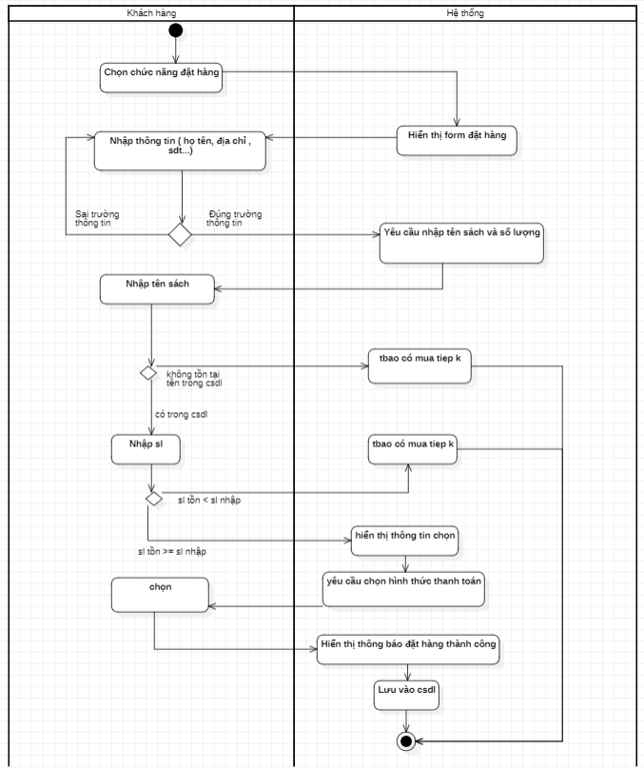

4.2 Biểu đồ trạng thái cho lớp Lập hóa Đơn

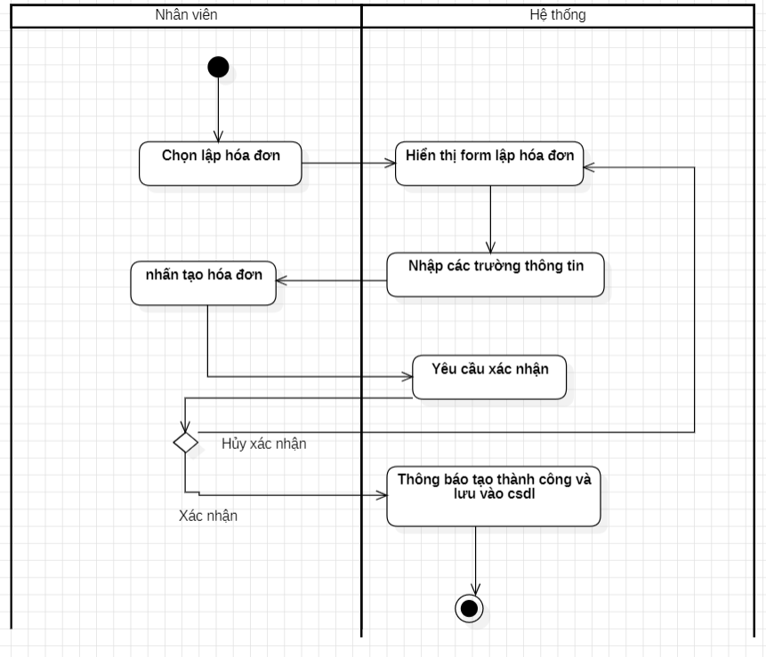

4.3 Biểu đồ trạng thái cho lớp Quản lý khách hàng

4.3.1 Biểu đồ trạng thái cho lớp khách hàng chức năng thêm khách hàng.

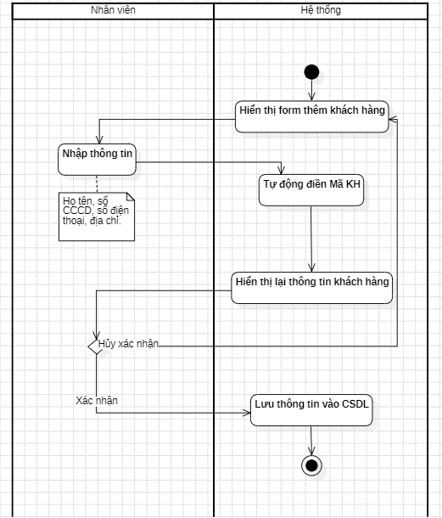

4.3.2 Biểu đồ trạng thái cho lớp khách hàng chức năng sửa thông tin khách hàng.

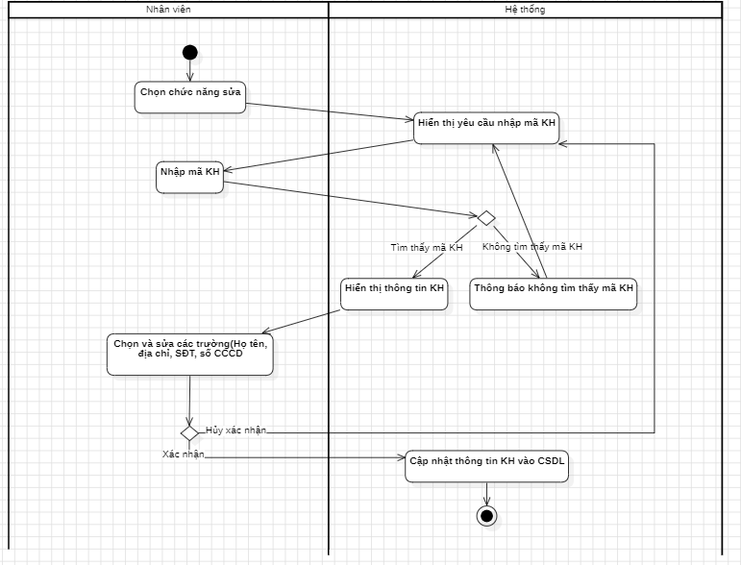

4.3.3 Biểu đồ trạng thái cho lớp khách hàng chức năng xóa khách hàng.

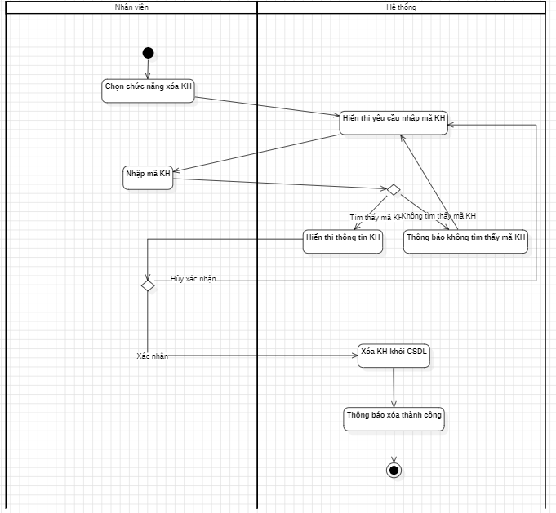

1. Biểu đồ tuần tự cho chức năng “Dang nhap”.

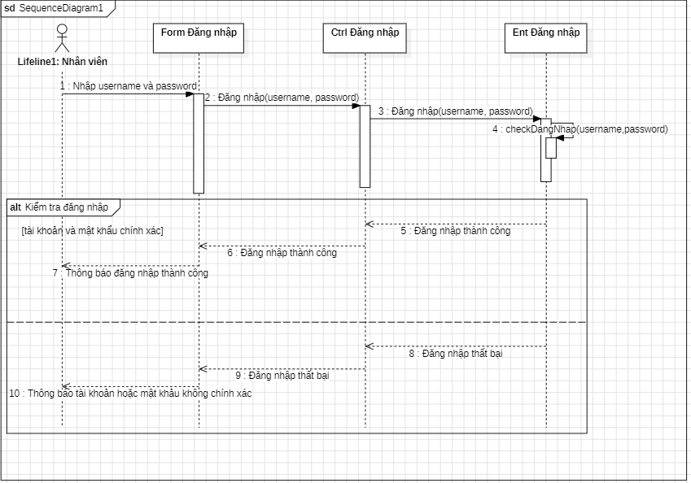

2. Biểu đồ tuần tự cho chức năng tìm kiếm

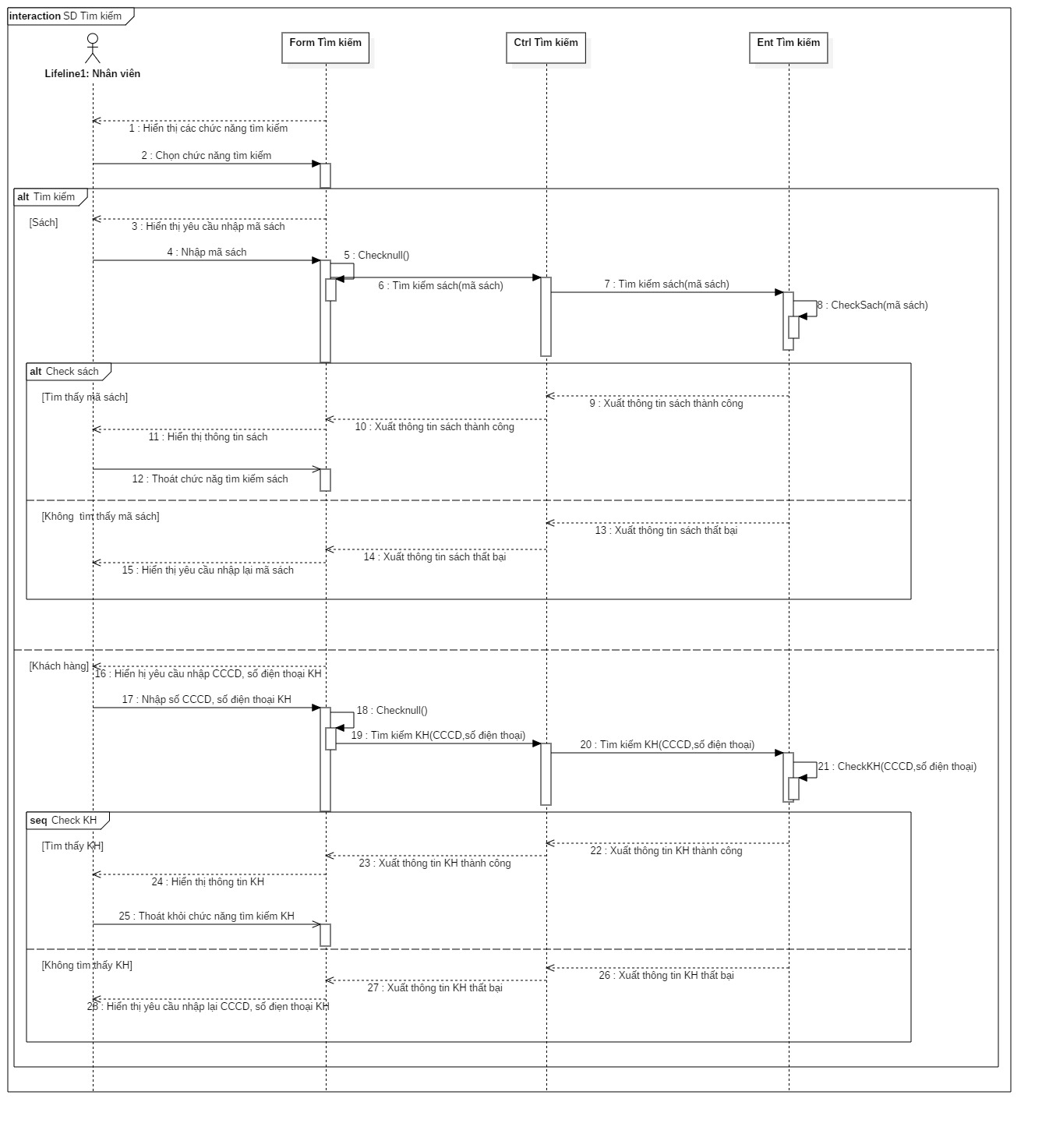

5.1 Biểu đồ tuần tự cho chức năng “Thêm sách”

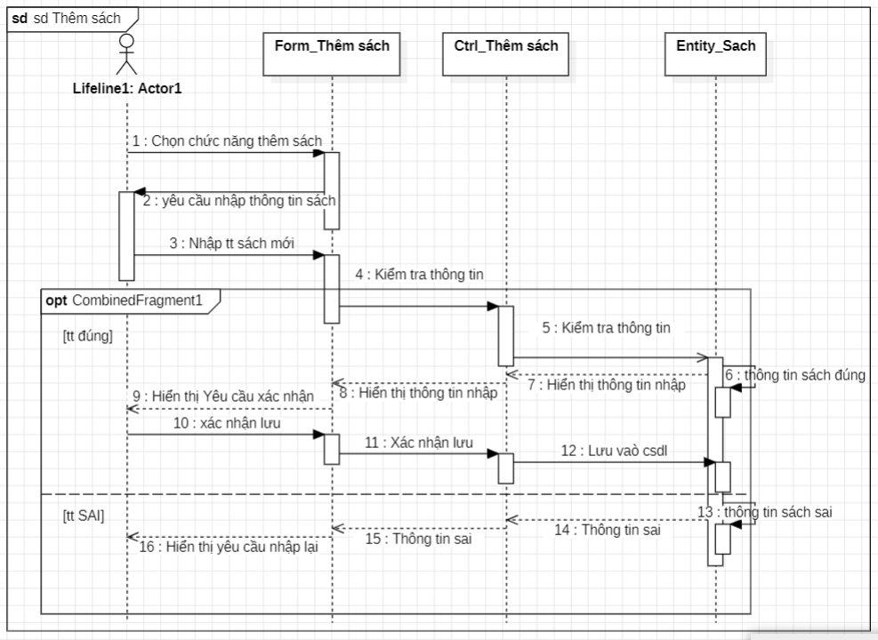

5.2 Biểu đồ tuần tự cho use case “Xóa sách”  
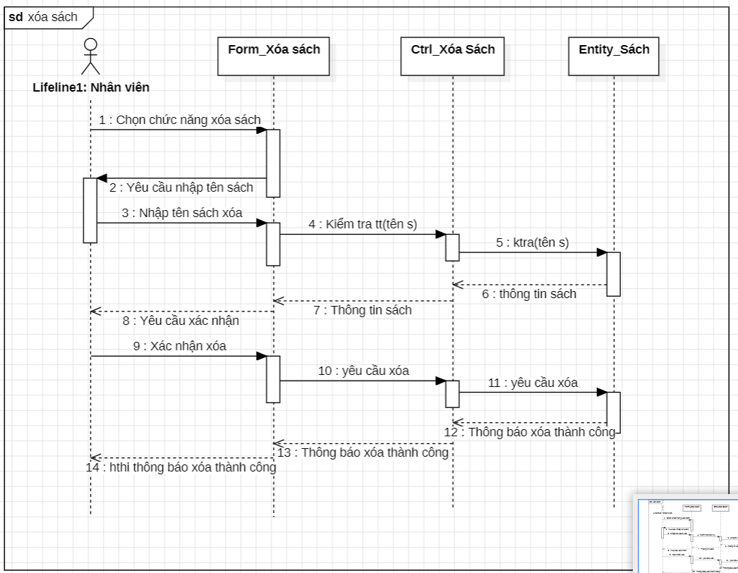

5.3 Biểu đồ tuần tự cho use case “Sửa thông tin sách”

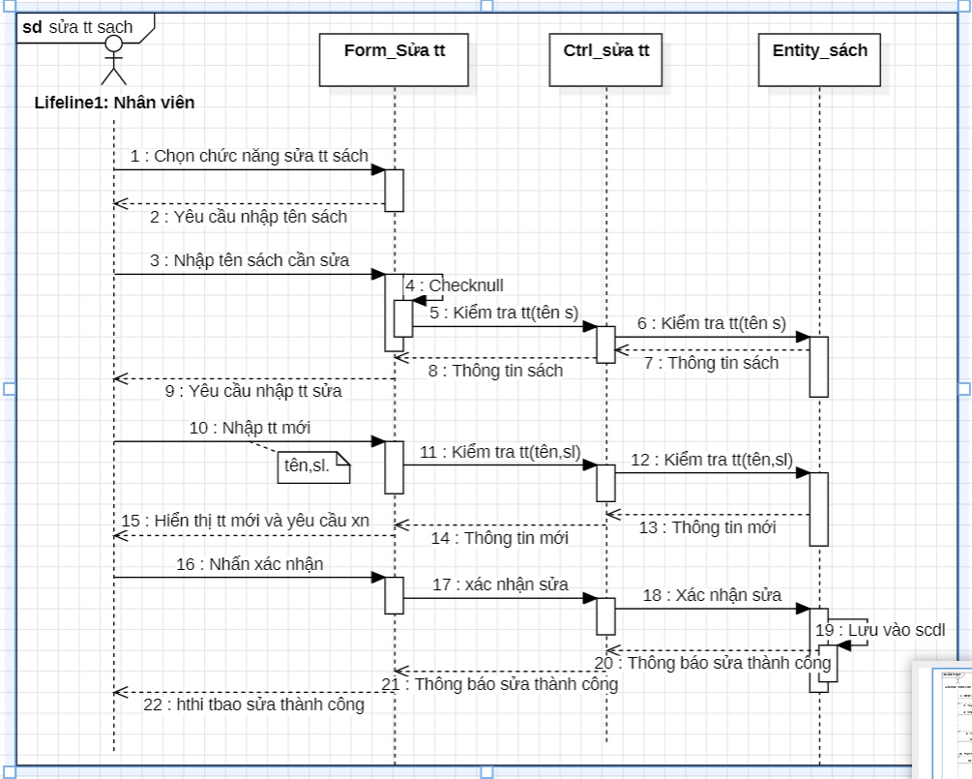

6. Biểu đồ tuần tự cho use case “Đặt hàng”

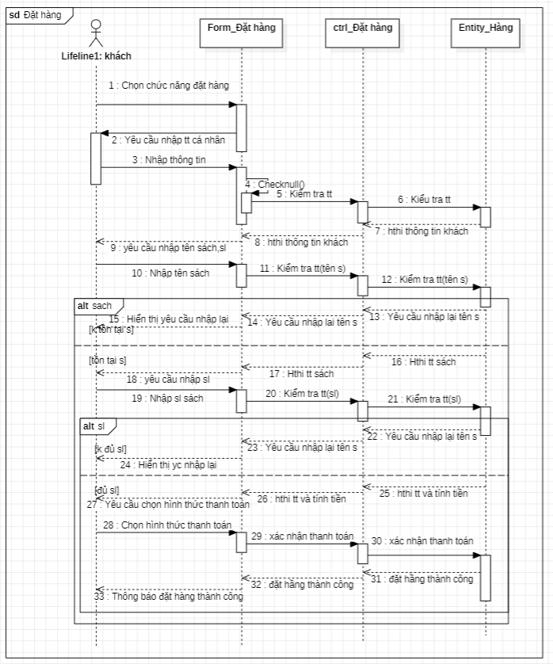

7.Biểu đồ tuần tự cho chức năng “Tạo phiếu nhập hàng”

8.Biểu đồ tuần tự cho chức năng “Kiểm kê sách”

